E-Recruit

Plano de Projeto

# Introdução

O presente documento tem como objetivo descrever o plano de projeto do projeto E-Recruit, para a disciplina de Prática em Fábrica de Software I. Este sistema tem como finalidade auxiliar o recrutamento e seleção de candidatos para vagas de emprego.

# Escopo do Projeto

O E-Recruit é um plataforma para recrutamento e seleção de candidatos para vagas de

emprego em uma determinada empresa.

Uma das principais funcionalidades da plataforma é a pré-entrevista, em que o candidato se submete a uma pré-entrevista com um chatbot após selecionar uma vaga de interesse. O candidato também poderá se pré candidatar a uma área de interesse para recebimento de notificações sobre o surgimento de novas vagas.

# Organização do projeto

|  |  |  |  |  |  |  |
| --- | --- | --- | --- | --- | --- | --- |
| **Membro do time** | **Scrum Master** | **Product Owner** | **Equipe de desenvolvimento** | **Documentação** | **Design** | **Tester** |
| Érico Júnior de Morais | - | - | - | X | X | - |
| Gabriel Leite Dias | - | - | X | - | - | X |
| Josimar Cândido Narcizo | - | - | - | X |  | X |
| Lucas Andrade da Silva | - | - | X | - | - | X |
| Matheus Lima de Albuquerque | - | - | - | X | - | X |
| Samuel Souza e Silva | - | X | X | - | - | - |
| Vitor Augusto Silva | X | - | - | X | - | - |

# Processo e medidas de desenvolvimento

**Etapas**

1. Levantamento e especificação de requisitos;

1.1. Artefatos: Documento de especificação de requisitos, historia de usuários;

1. Planejamento do desenvolvimento do projeto.

O projeto será desenvolvido utilizando técnicas tradicionais no que concerne a documentação e a analise de riscos, no entanto, serão aplicadas metodologias ágeis durante o processo de elicitação de requisitos, desenvolvimento e integração com os stakeholders, visando, a aplicação das melhores práticas conforme mencionado anteriormente a cada ciclo de desenvolvimento.

**Scrum**

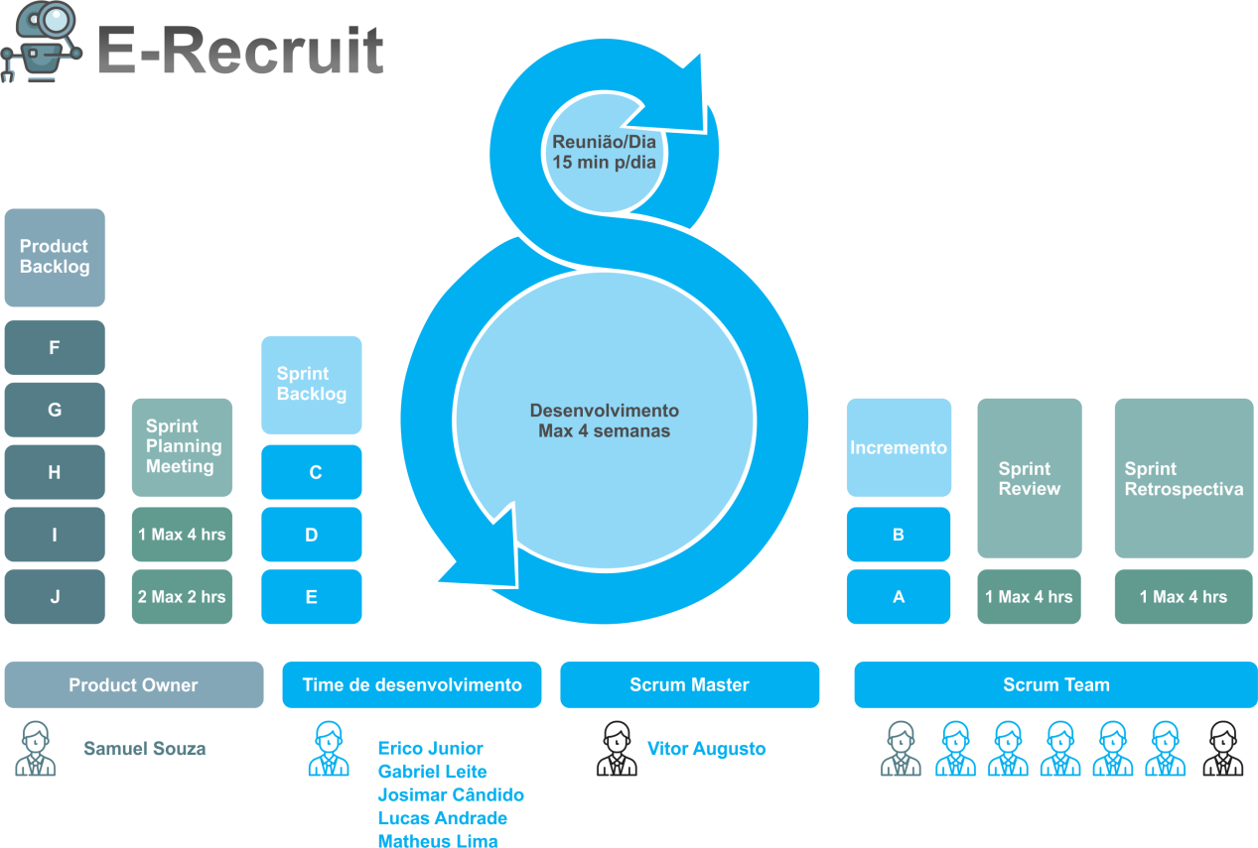

Para gestão de projetos, doravante fica eleita a ferramenta Trello.

# Marcos do projeto e objetivos

|  |  |  |  |  |
| --- | --- | --- | --- | --- |
| **Fase** | **Iteração** | **Objetivos por Sprint** | **Prevista para início ou marco** | **Estimativa(dias)** |
| Iniciação | S1 | * Planejamento da primeira Release. * Escolha de linguagem e ferramentas para desenvolvimento. * Visão do Produto. | 05/10/2017  07/12/2017 | 10 dias |
| Elaboração | * Criar Histórias de Usuários. * Backlog do Produto. * Definir o conceito de Pronto (DoD). * Estimar esforço das tarefas. |
| Construção | * Implementação das tarefas adicionadas. * Implementar a realização da pre-entrevista. * Implementar a pre-candidatura à uma área da empresa. * Teste dos artefatos desenvolvidos. |
| Transição | * Apresentação e validação do Backlog e Visão do Produto. |
| Release |  | * Entrega da Release e Sprint Review | 14/12/2017 | 1 dia |

# Desenvolvimento/ implementação

# A plataforma que o usuário irá acessar será desenvolvida com base no framework laravel que utiliza a linguagem php.

# O chatBot será uma integração entre um serviço do facebook e um servidor nodejs, onde ocorrerá o processamento das requisições do bot através de javascript. Os dados processados que tiverem como destino o armazenamento, serão transferidos para uma API da plataforma para serem armazenados no banco de dados mysql.

Para codificação, foi escolhido o Visual Studio Code que possui uma interface mais intuitiva e suporte a várias linguagens de programação. Para a modelagem iremos utilizar a ferramenta Bizagi que possui um suporte melhor e é a mais utilizada em modelagem de processos. E para os documentos escritos iremos utilizar o Microsoft Word.

# Lições Aprendidas

De acordo com o que vimos, até o presente momento, na disciplina de prática em fábrica de software podemos estabelecer um comparativo sobre como a adoção de técnicas conceituadas no ambiente de desenvolvimento contribui para uma melhor integração da equipe, assim como, promove uma maior qualidade no produto final e um menor índice de retrabalho durante as etapas de desenvolvimento, compreendendo de maneira objetiva como é estar integrado no ambiente de desenvolvimento de uma fábrica de software.

A utilização do framework (Scrum), contribuiu ainda, para definir de maneira mais clara os papeis de cada indivíduo, assim como as funções a serem executadas, permitindo que os membros aplicassem de maneira independente seus conhecimentos empíricos para a realização de tarefas dentro do cenário do projeto, utilizando ainda técnicas do OpenUp para uma melhor estruturação do projeto.